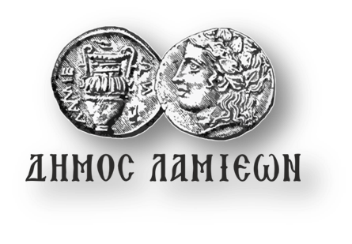  ΠΡΟΣ: ΜΜΕ | ΔΗΜΟΣ ΛΑΜΙΕΩΝ  Γραφείο Τύπου & Επικοινωνίας  Λαμία, 24/6/2019

Δύο ακόμα Διαλέξεις: «Ανακαλύπτω την Αρχαία Ελλάδα»

Συνεχίζονται οι διαλέξεις αρχαιολογικού ενδιαφέροντος διακεκριμένων επιστημόνων με θέμα «Ανακαλύπτω την Αρχαία Ελλάδα», που συνδιοργανώνουν ο Δήμος Λαμιέων σε συνεργασία με το Μυκηναϊκό Ίδρυμα στο πλαίσιο του Εκπαιδευτικού Σεμιναρίου – Επιστημονικής Συνάντησης φοιτητών και επιστημόνων.
Δύο ακόμα διαλέξεις, που θα πραγματοποιηθούν την Τετάρτη 26 Ιουνίου και ώρα 19.30 στην αίθουσα Αρχαίας Αγοράς της Δημοτικής Πινακοθήκης “Αλέκος Κοντόπουλος” και είναι οι ακόλουθες:
- Νικόλαος Ζαχαριάς, Διευθυντής Εργαστηρίου Αρχαιομετρίας του Πανεπιστημίου Πελοποννήσου: «Από την Ιστορία/Αρχαιολογία στην Αρχαιομετρία/Φυσικές Επιστήμες και στην πολιτισμική αειφορία»,
- Γεώργιος Μαλαπέρδας, M.Sc., Περιβαλλοντολόγος Χαρτογράφος: «Η δύναμη των συμβόλων μέσω της χαρτογραφικής προσέγγισης».
Η είσοδος για το κοινό θα είναι ελεύθερη.
Από το Γραφείο Τύπου

